คู่มือการติดตั้งและใช้โปรแกรมการจัดการสารนิเทศอัตโนมัติ

1. ความต้องการของระบบทางด้านฮาร์ดแวร์
- เครื่องคอมพิวเตอร์ส่วนบุคคลที่มีความเร็วไม่ต่ำกว่า 233 MHz
- หน่วยความจำไม่ต่ำกว่า 64 MB
- เนื้อที่ว่างในฮาร์ดดิสก์ไม่ต่ำกว่า 20 MB
- ระบบปฏิบัติการวินโดวส์ 98 ขึ้นไป หรือวินโดวส์ NT 4.0 ขึ้นไป
- เครื่องพิมพ์ที่สามารถพิมพ์งานเอกสารทั่วไปได้
- อุปกรณ์การติดต่อข้อมูลทางอินเทอร์เน็ต เช่น โมเด็ม

2. ขั้นตอนการติดตั้งโปรแกรม
ทำการแตกไฟล์ Install.zip ซึ่งจะอยู่ในไดเร็กทอรี่ AUTOMATIC INFORMATION RESOURCE CATALOGING SYSTEM\Excute ไว้ในไดเร็กทอรี่อะไรก็ได้ เพื่อที่จะแตกไฟล์ที่ใช้ในการติดตั้งโปรแกรม เมื่อเข้าไปดูในไดเร็กทอรี่ที่ได้แตกไฟล์ Install.zip ไว้จะพบไฟล์ setup.exe ทำการเปิดไฟล์ setup.exe นี้เพื่อทำการติดตั้งโปรแกรมขึ้นไว้ใช้งาน จากนั้นปฏิบัติตามขั้นตอนต่างๆ ที่โปรแกรมแนะนำ ในกรณีที่โปรแกรมติดตั้งตรวจพบไฟล์บางไฟล์ในเครื่องที่จะติดตั้งว่ามีอยู่แล้ว ให้ทำการ Ignore เพื่อข้ามการติดตั้งไฟล์ตัวนั้น หรือ Keep เพื่อทำการเก็บไฟล์ตัวเก่าไว้เป็น Backup ไฟล์
เมื่อทำการติดตั้งโปรแกรม เสร็จแล้ว ให้แตกไฟล์ database.zip ซึ่งอยู่ในไดเร็กทอรี่ AUTOMATIC INFORMATION RESOURCE CATALOGING SYSTEM\Excute ไว้ในไดเร็กทอรี่ Program Files\ BookCodeManagementProgram ในกรณีที่ไม่ได้มีการเปลี่ยนชื่อไดเร็กทอรี่ แต่หากผู้ใช้เปลี่ยนชื่อไดเร็กทอรี่ที่เก็บตัวโปรแกรมทำงานไว้ ก็ให้แตกไฟล์ database.zip ไปไว้ในไดเร็กทอรี่นั้นๆ

3. ขั้นตอนการใช้งานโปรแกรมจัดการสารนิเทศอัตโนมัติ
ทำการเปิดโปรแกรมโดยการเรียกไฟล์ BookCodeManagementProgram.EXE ขึ้นมา เมื่อรันโปรแกรมแล้วจะได้หน้าจอเมนูหลัก แสดงดังรูปที่ 1 ซึ่งแบ่งการทำงานออกเป็น 4 โปรแกรมหลัก คือ โปรแกรมจัดการเลขผู้แต่งหนังสือ, โปรแกรมการจัดการหัวเรื่องหนังสือ, โปรแกรมการจัดการข้อมูลตามระบบ Marc Format, โปรแกรมจัดพิมพ์รายชื่อหนังสือ และอื่นๆ
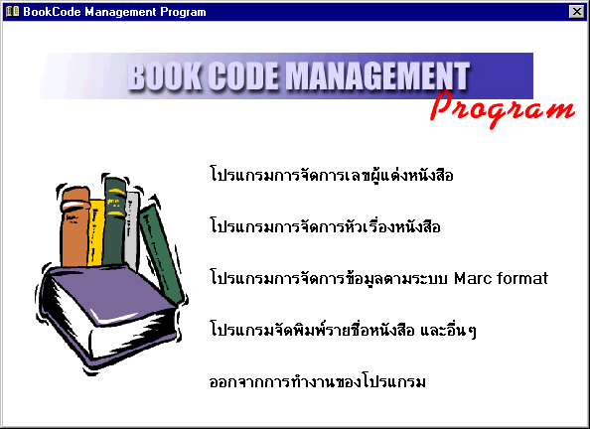

รูปที่ 1 แสดงหน้าจอเมนูหลัก

3.1 โปรแกรมจัดการเลขผู้แต่งหนังสือ
เมื่อเข้าสู่โปรแกรมการจัดการเลขผู้แต่งหนังสือจะมีเมนูหลักของโปรแกรมการจัดการเลขผู้แต่งหนังสือ โดยแบ่งการทำงานออกเป็น โปรแกรมการจัดการเลขผู้แต่งหนังสือฉบับภาษาไทย, โปรแกรมจัดการเลขผู้แต่งหนังสือฉบับภาษาอังกฤษ และโปรแกรมแสดงฐานข้อมูล แสดงดังรูปที่ 2
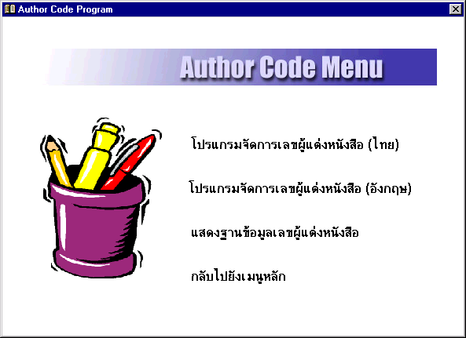

รูปที่ 2 แสดงหน้าจอโปรแกรมจัดการเลขผู้แต่งหนังสือ

3.1.1 โปรแกรมจัดการเลขผู้แต่งหนังสือฉบับภาษาไทย และภาษาอังกฤษ
การทำงานของโปรแกรมการจัดการเลขผู้แต่งหนังสือฉบับภาษาไทย และโปรแกรมจัดการเลขผู้แต่งหนังสือฉบับภาษาอังกฤษจะทำงานเหมือนกัน แสดงดังรูปที่ 3 และ 4 โดยจะทำการกรอกข้อมูลเลขผู้แต่งหนังสือเก็บลงฐานข้อมูล สามารถทำการเพิ่มข้อมูลใหม่ลงฐานข้อมูลโดยคลิ้ก Add (เพิ่มข้อมูล) เมื่อทำการเพิ่มข้อมูลเรียบร้อยแล้วให้คลิ้กปุ่ม OK หรือทำการยกเลิกการเพิ่มข้อมูลให้คลิ้กปุ่ม Cancel
เมื่อต้องการทำการแก้ไขข้อมูล ให้ใส่ข้อมูลที่ต้องการแก้ไขในเรคอร์ดที่ต้องการแก้ไขหลังจากนั้นคลิ้กปุ่ม Update เพื่อบันทึกข้อมูลที่แก้ไขแล้วลงฐานข้อมูล
เมื่อต้องการลบข้อมูล ต้องทำการเลือกเรคอร์ดที่ต้องการลบ แล้วคลิ้กปุ่ม Delete ข้อมูลในเรคอร์ดนั้นจะถูกลบออกจากฐานข้อมูล
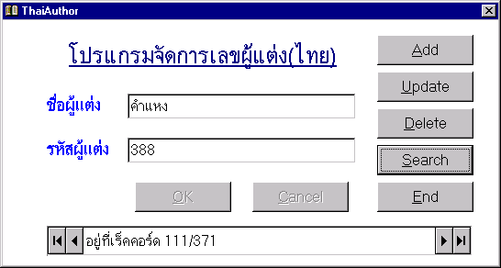

รูปที่ 3 แสดงโปรแกรมการจัดการเลขผู้แต่งฉบับภาษาไทย

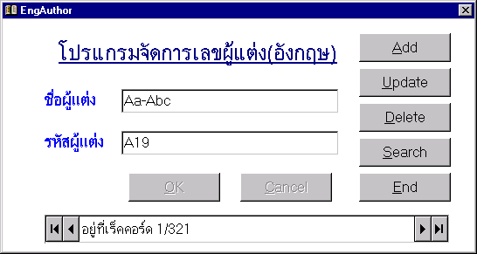

รูปที่ 4 แสดงโปรแกรมการจัดการเลขผู้แต่งฉบับภาษาอังกฤษ

การค้นหาข้อมูลทำได้โดยทำการคลิ้กปุ่ม Search แสดงดังรูปที่ 5 จากนั้นให้ใส่ชื่อผู้แต่งหนังสือที่ต้องการค้นหาเลขผู้แต่งหนังสือ แล้วคลิ้กปุ่ม OK ข้อมูลเลขผู้แต่งหนังสือที่ต้องการค้นหาจะแสดงออกมา

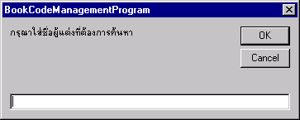

รูปที่ 5 แสดงการใช้ฟังก์ชันค้นหาชื่อผู้แต่งหนังสือ

การจบการทำงานของโปรแกรมจัดการเลขผู้แต่งหนังสือ ทำได้โดยการคลิ้กปุ่ม End โดยจะกลับไปสู่หน้าจอเมนูโปรแกรมการจัดการเลขผู้แต่งหนังสือ

3.1.2 แสดงฐานข้อมูลเลขผู้แต่งหนังสือ
การทำงานของโปรแกรมแสดงฐานข้อมูลจะทำการแสดงข้อมูลของชื่อผู้แต่งหนังสือ และเลขผู้แต่งหนังสือที่ถูกเก็บไว้ในฐานข้อมูล โดยสามารถแสดงข้อมูลเลขผู้แต่งหนังสือทั้งฉบับภาษาไทยและภาษาอังกฤษ แสดงดังรูปที่ 6
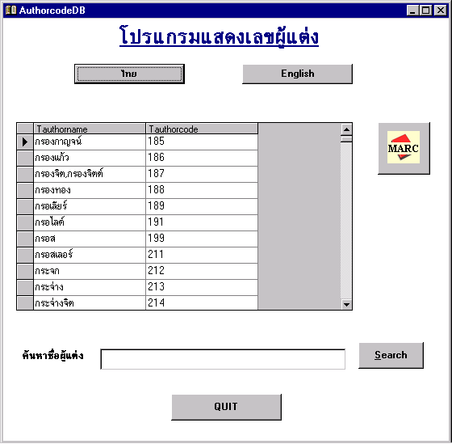

รูปที่ 6 โปรแกรมแสดงข้อมูลในฐานข้อมูลผู้แต่งหนังสือ

ในการแสดงฐานข้อมูลสามารถเลือกที่จะแสดงฐานข้อมูลผู้แต่งหนังสือฉบับภาษาไทย หรือภาษาอังกฤษได้โดยคลิ้กปุ่มไทยจะแสดงฐานข้อมูลผู้แต่งหนังสือฉบับภาษาไทย หรือคลิ้กปุ่ม English จะแสดงฐานข้อมูลผู้แต่งหนังสือฉบับภาษาอังกฤษ โดยในส่วนของการแสดงฐานข้อมูลผู้แต่งหนังสือฉบับภาษาอังกฤษ สามารถเลือกที่จะแสดงตามกฎในการหาเลขผู้แต่งได้
การค้นหาชื่อผู้แต่งนั้น ทำได้โดยการใส่ชื่อผู้แต่งที่ต้องการค้นหา แล้วคลิ้กปุ่ม Search ถ้าชื่อผู้แต่งที่ต้องการค้นหามีอยู่ในฐานข้อมูล ข้อมูลเลขผู้แต่งหนังสือที่ต้องการจะแสดงออกมา
นอกจากนี้ สามารถทำการเพิ่มชื่อผู้แต่งที่ต้องการลงในฐานข้อมูลมาร์ค โดยการคลิ้กที่ชื่อผู้แต่งที่ต้องการ แล้วคลิ้กที่ปุ่ม MARC ก็จะไปยังหน้าจอของฐานข้อมูลมาร์คในแทค 090
การจบการทำงานของการแสดงฐานข้อมูลเลขผู้แต่งหนังสือ ทำได้โดยการคลิ้กปุ่ม QUIT โดยจะกลับไปสู่หน้าจอเมนูโปรแกรมการจัดการเลขผู้แต่งหนังสือ

3.2 โปรแกรมจัดการหัวเรื่องหนังสือ
เมื่อเข้าสู่โปรแกรมจัดการหัวเรื่องหนังสือจะมีเมนูหลักของโปรแกรมจัดการหัวเรื่องหนังสือ โดยแบ่งการทำงานออกเป็น โปรแกรมการกรอกและแก้ไขข้อมูลหัวเรื่อง, โปรแกรมช่วยค้นหาข้อมูลหัวเรื่องจากฐานข้อมูล และโปรแกรมช่วยค้นหาข้อมูลหัวเรื่องจาก WEB แสดงดังรูปที่ 7
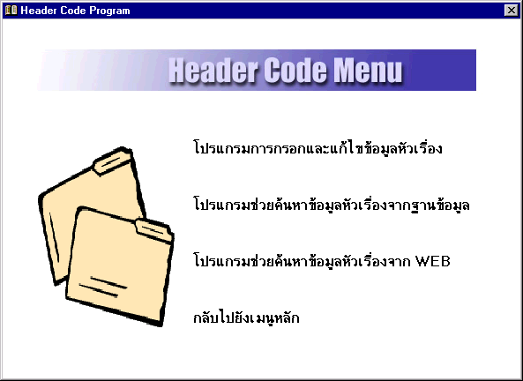

รูปที่ 7 แสดงหน้าจอโปรแกรมจัดการหัวเรื่องหนังสือ

3.2.1 โปรแกรมการกรอกและแก้ไขข้อมูลหัวเรื่อง
โปรแกรมจัดการการกรอกและแก้ไขข้อมูลหัวเรื่อง แสดงดังรูปที่ 8 มีหน้าที่การทำงานหลักๆ คือ การเพิ่มข้อมูล, แก้ไขข้อมูล และลบข้อมูล ซึ่งในการทำงานเหล่านี้มีการทำงานเช่นเดียวกับโปรแกรมการจัดการเลขผู้แต่งหนังสือ
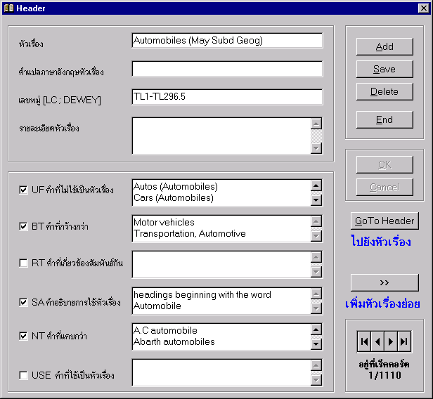

รูปที่ 8 แสดงหน้าจอโปรแกรมการกรอกและแก้ไขข้อมูลหัวเรื่อง
การค้นหาหัวเรื่องสามารถทำได้โดยการคลิ้กปุ่ม Go To Header หลังจากนั้นให้ใส่หัวเรื่องที่ต้องการค้นหาลงในช่องค้นหาหัวเรื่อง แล้วคลิ้กปุ่ม OK ถ้าหัวเรื่องที่ค้นหานั้นมีอยู่ในฐานข้อมูล ก็จะแสดงข้อมูลหัวเรื่องนั้นออกมา แสดงดังรูปที่ 9
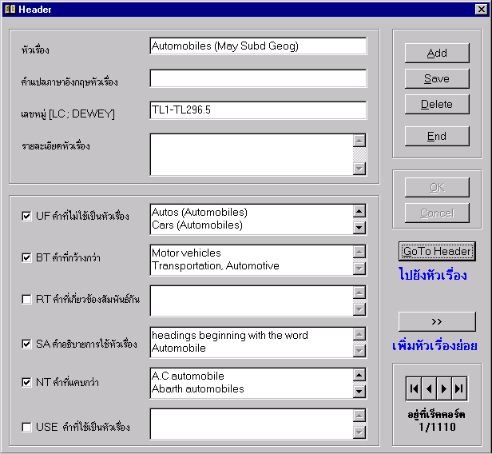
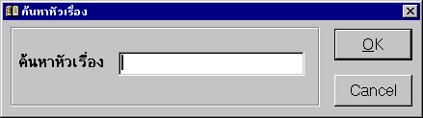

รูปที่ 9 แสดงการใช้ฟังก์ชันค้นหาหัวเรื่อง
ถ้าหัวเรื่องย่อยที่ทำการกรอกอยู่นั้น มีหัวเรื่องย่อยอีก สามารถทำการกรอกข้อมูลหัวเรื่องย่อยของหัวเรื่องนั้นได้ โดยการคลิ้กปุ่มเพิ่มหัวเรื่องย่อย เมื่อคลิ้กปุ่มเพิ่มหัวเรื่องย่อยแล้วสามารถกรอกข้อมูลหัวเรื่องย่อยนั้นลงในฐานข้อมูล โดยมีฟังก์ชันการทำงานในการกรอกข้อมูลหัวเรื่องย่อยเช่นเดียวกับการกรอกหัวเรื่อง

3.2.2 โปรแกรมช่วยค้นหาข้อมูลหัวเรื่องจากฐานข้อมูล
โปรแกรมช่วยค้นหาข้อมูลหัวเรื่องจากฐานข้อมูล จะทำการค้นหาหัวเรื่องที่ต้องการ โดยใส่หัวเรื่องที่ต้องการค้นหาในช่องหัวเรื่องที่ต้องการค้นหา แล้วทำการคลิ้กปุ่ม SEARCH จะแสดงหัวเรื่องที่ต้องการออกมาโดยแสดงรายละเอียดต่างๆ ของหัวเรื่องรวมทั้งหัวเรื่องย่อยของหัวเรื่องนั้นด้วย แสดงดังรูปที่ 10
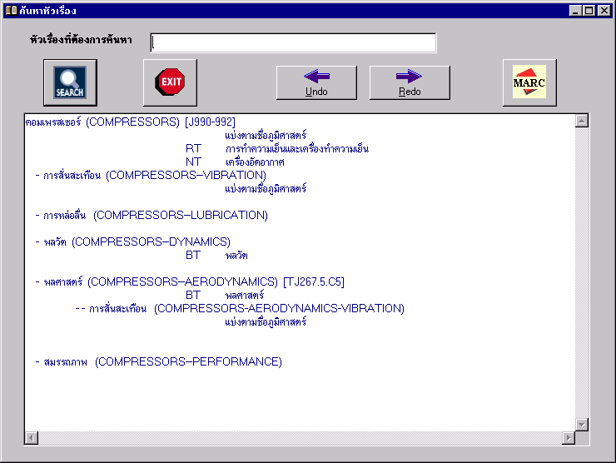

รูปที่ 10 แสดงโปรแกรมการค้นหาหัวเรื่อง

ในการค้นหานอกจากสามารถใส่หัวเรื่องที่ต้องการค้นหาลงในช่องหัวเรื่องที่ต้องการค้นหาแล้ว ยังสามารถทำไฮไลต์ที่คำที่ต้องการค้นหา แล้วคลิ้กปุ่ม SEARCH จะได้คำที่ต้องการนั้นแสดงออกมา ดังรูปที่ 11 และ 12

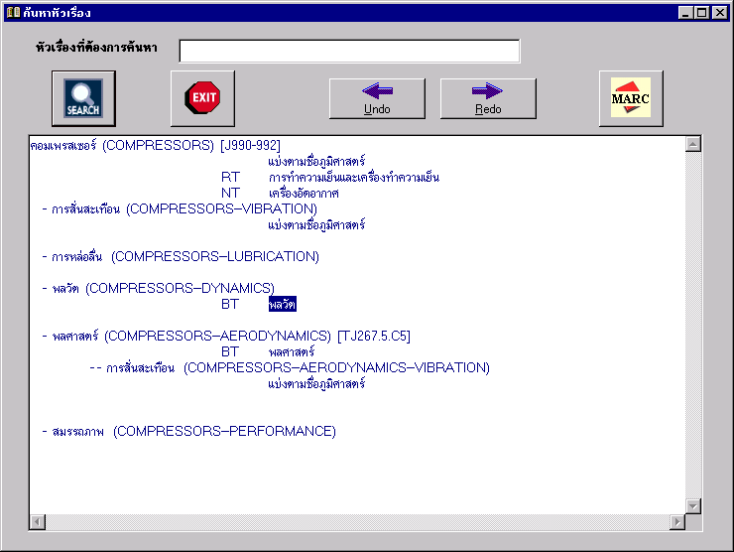

รูปที่ 11 แสดงการค้นหาหัวเรื่องโดยการทำไฮไลต์

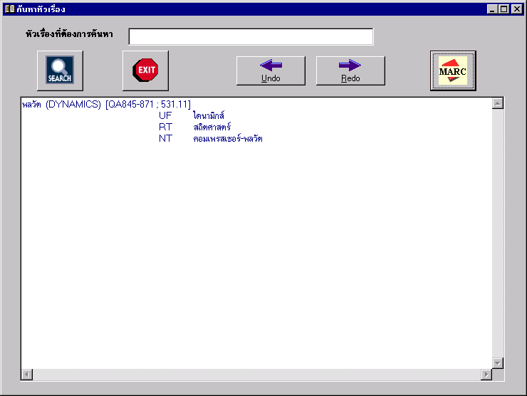

รูปที่ 12 แสดงผลการค้นหาหัวเรื่องโดยการทำไฮไลต์

นอกจากนั้นหัวเรื่องที่ได้ทำการค้นหาแล้ว สามารถนำหัวเรื่องที่ได้ ไปใช้ในการเพิ่มลงในฐานข้อมูลมาร์ค โดยการทำไฮไลต์ที่หัวเรื่องนั้น และคลิ้กปุ่ม MARC โปรแกรมจะไปยังหน้าจอมาร์คในแทค 090
โปรแกรมยังสามารถทำการย้อนกลับไปยังหัวเรื่องที่ได้ทำการค้นหามาแล้วได้ โดยการคลิ้กที่ปุ่ม Undo หรือ Redo

3.2.3 โปรแกรมช่วยค้นหาข้อมูลหัวเรื่องจาก WEB
โปรแกรมจะทำงานโดยการจำลองการทำงานของเว็บบราวเซอร์ขึ้นมาซึ่งการทำงานของโปรแกรมจะไปที่เว็บไซต์ของห้องสมุดมหาวิทยาลัยที่ให้บริการในการค้นหาหัวเรื่องหนังสือ โดยโปรแกรมการจัดการหัวเรื่องหนังสือจากอินเทอร์เน็ต แสดงดังรูปที่ 13
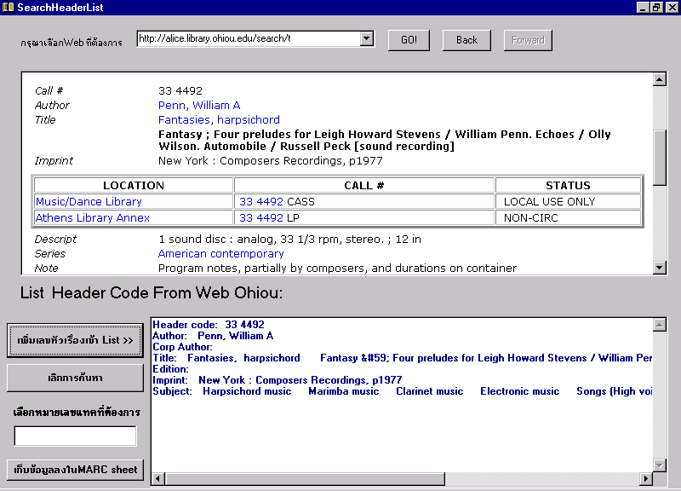

รูปที่ 13 โปรแกรมการค้นหาเลขหัวเรื่องหนังสือผ่านทางอินเทอร์เน็ต

สามารถใช้งานโปรแกรมนี้ได้โดยเลือกเว็บที่ต้องการจากนั้นให้คลิ้กปุ่ม GO เพื่อทำการค้นหาหัวเรื่องที่ต้องการ เมื่อพบสามารถส่งข้อมูลที่ต้องการไปยังโปรแกรมการจัดการข้อมูลตามระบบมาร์คฟอร์แมตได้โดยการกรอกหัวเรื่องหนังสือที่ต้องการใช้เท่านั้น
เมื่อได้รายละเอียดข้อมูลต่างๆ ของหนังสือที่ต้องการแล้ว สามารถนำข้อมูลรายละเอียดต่างๆ ไปเก็บในฐานข้อมูล ตามแทคต่างๆ ที่ต้องการ โดยลากแถบของข้อมูลที่ต้องการ จากนั้นกดปุ่ม < CTRL+C > หรือคลิ้กขวาเพื่อให้ context เมนู ปรากฏขึ้นมา แล้วเลือก Copy จากนั้นใส่หมายเลขของแทคที่ต้องการในช่องเลือกหมายเลขแทคที่ต้องการ แล้วกดปุ่มเก็บข้อมูลลงใน MARC sheet จะเข้าไปยังโปรแกรมจัดการข้อมูลฐานข้อมูลมาร์คจากนั้นให้คลิ้กเลือกแทคที่ต้องการจะนำข้อมูลที่ได้ Copy ไว้ไปใส่ แล้วกด < CTRL+ V > หรือคลิ้กขวาเพื่อให้ context เมนู ปรากฏขึ้นมาแล้วเลือก Paste ข้อมูลที่ได้ Copy ไว้ก็จะปรากฏอยู่ตามแทคที่ต้องการ

3.3 โปรแกรมการจัดการข้อมูลตามระบบมาร์คฟอร์แมต
เมื่อเข้าสู่โปรแกรมจัดการข้อมูลตามระบบมาร์คฟอร์แมตจะมีเมนูหลักของโปรแกรมการจัดการข้อมูลตามระบบมาร์คฟอร์แมต โดยแบ่งการทำงานออกเป็น สร้าง MARC SHEET ใหม่, แก้ไข MARC SHEET, ลบ MARC SHEET, ค้นหา MARC SHEET และจัดพิมพ์ MARC SHEET แสดงดังรูปที่ 14
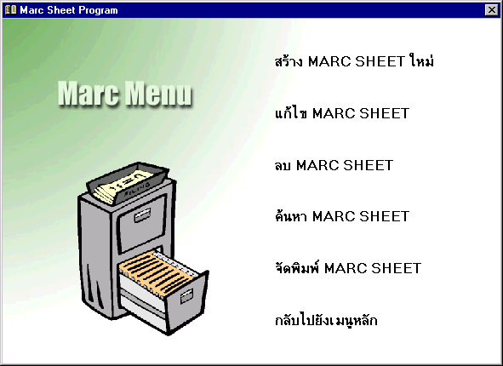

รูปที่ 14 แสดงหน้าจอโปรแกรมการจัดการข้อมูลตามระบบมาร์คฟอร์แมต

3.3.1 สร้าง MARC SHEET ใหม่
โปรแกรมการกรอกข้อมูลมาร์คชีทสามารททำการกรอกข้อมูลลงฐานข้อมูล โดยแยกออกเป็นแทคในแต่ละหน้า สามารถคลิ้กปุ่ม NEXT ไปยังหน้าถัดไปเพื่อกรอกข้อมูลของแทคถัดไป และในระหว่างการกรอกสามารถคลิ้กปุ่ม SAVE เพื่อบันทึกข้อมูลได้ หรือเลือกกรอกเฉพาะแทคได้โดยเลือกคลิ้กปุ่มที่มีหมายเลขแทคที่ต้องการ ถ้าต้องการเพิ่มข้อมูลของหนังสือเล่มอื่นๆ สามารถคลิ้กที่ปุ่ม NEW เพื่อสร้างทำการกรอกข้อมูลของหนังสือเล่มอื่นได้ เมื่อต้องการเลิกบันทึกข้อมูลลงฐานข้อมูลให้ทำการ SAVE แล้วคลิ้กปุ่ม QUIT แสดงดังรูปที่ 15

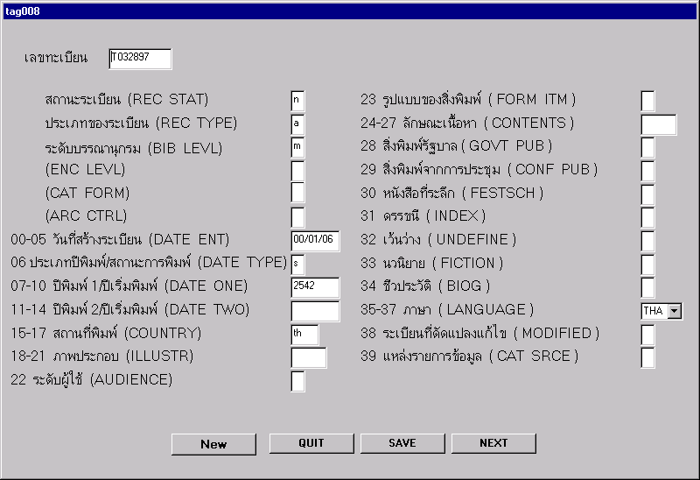

รูปที่ 15 แสดงภาพหน้าจอของโปรแกรมการกรอกข้อมูลมาร์คชีท

3.3.2 แก้ไข MARC SHEET
โปรแกรมการแก้ไขข้อมูลมาร์คชีท ให้เลือกรหัสหนังสือที่ต้องการแก้ไขโดยจะปรากฏข้อมูล และรายละเอียดของหนังสือที่เลือก ถ้าต้องแก้ไขให้คลิ้กปุ่ม OK เพื่อเข้าไปแก้ไขข้อมูลในมาร์คชีทที่ต้องการแก้ไข แสดงดังรูปที่ 16
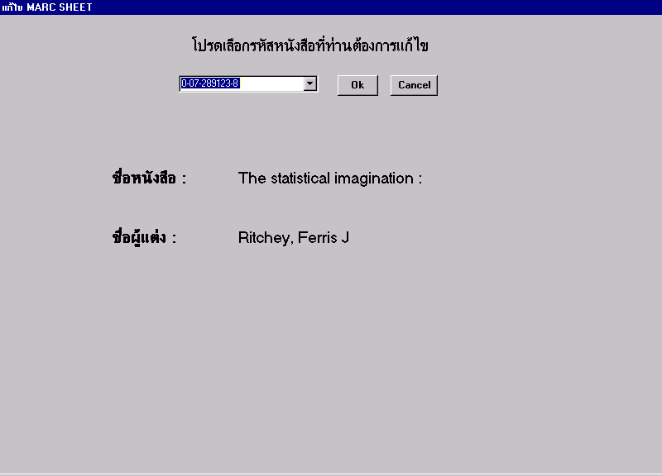

รูปที่ 16 แสดงภาพหน้าจอของโปรแกรมการแก้ไขข้อมูลมาร์คชีท

3.3.3 ลบ MARC SHEET
โปรแกรมการลบข้อมูลมาร์คชีท ให้เลือกรหัสหนังสือที่ต้องการแก้ไขโดยจะปรากฏข้อมูล และรายละเอียดของหนังสือที่เลือก ถ้าต้องการลบข้อมูลรายละเอียดของหนังสือเล่มนั้นๆ คลิ้กปุ่ม Delete เพื่อลบมาร์คชีทที่กรอกแล้วออกจากฐานข้อมูลได้ แสดงดังรูปที่ 17
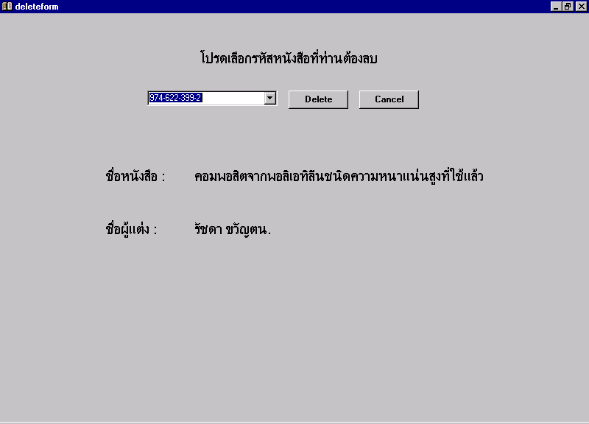

รูปที่ 17 แสดงภาพหน้าจอของโปรแกรมการลบข้อมูลมาร์คชีท

3.3.4 ค้นหา MARC SHEET
โปรแกรมการค้นหามาร์คชีทสามารถค้นหาได้จากชื่อหนังสือ หรือชื่อผู้แต่ง จากนั้นทำการคลิ้กปุ่มแสดงฐานข้อมูล ข้อมูลของมาร์คชีทที่ถูกค้นพบจะถูกแสดงขึ้นมาบนหน้าจอ โดยสามารถทำการค้นหาให้แสดงลำดับการค้นหาได้ตามชื่อหนังสือ หรือชื่อผู้แต่งหนังสือ แสดงดังรูปที่ 18

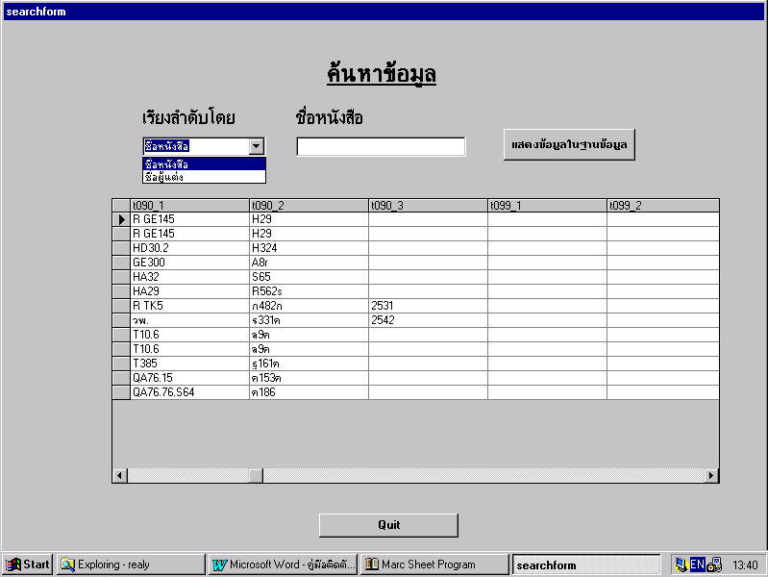

รูปที่ 18 แสดงภาพหน้าจอของโปรแกรมการค้นหาข้อมูลมาร์คชีท

3.3.5 จัดพิมพ์ MARC SHEET
โปรแกรมการพิมพ์มาร์คชีท สามารถจัดพิมพ์มาร์คชีทที่ต้องการโดยเลือกจากรหัสหนังสือที่ต้องการจะพิมพ์มาร์คชีท จากนั้นทำการพิมพ์ได้ทันที แสดงดังรูปที่ 19
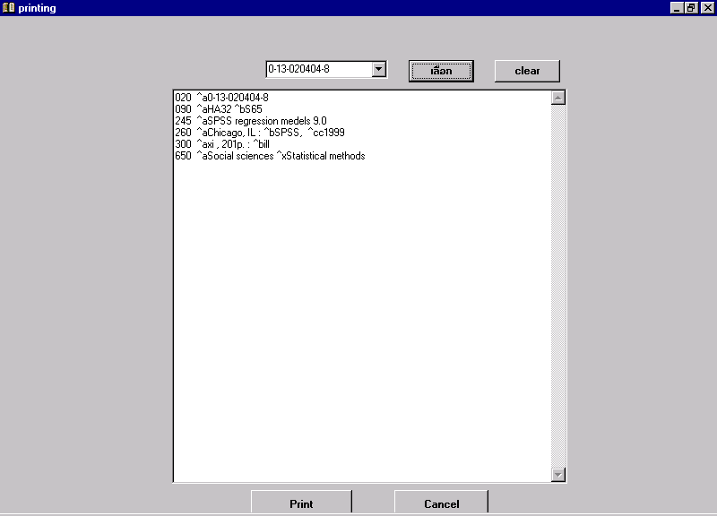

รูปที่ 19 แสดงภาพหน้าจอของโปรแกรมการพิมพ์ข้อมูลมาร์คชีท
3.4 โปรแกรมจัดพิมพ์รายชื่อหนังสือ และอื่นๆ
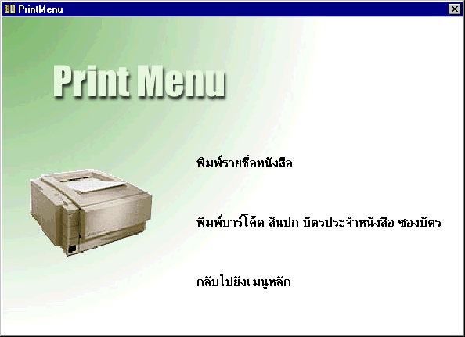
เมื่อเข้าสู่โปรแกรมจัดพิมพ์รายชื่อหนังสือ และอื่นๆ จะมีเมนูหลักของโปรแกรมจัดพิมพ์รายชื่อหนังสือ และอื่นๆ โดยแบ่งการทำงานออกเป็น พิมพ์รายชื่อหนังสือ และพิมพ์บาร์โค้ด สันปก บัตรประจำหนังสือ ซองบัตร แสดงดังรูปที่ 20

รูปที่ 20 แสดงภาพหน้าจอหลักของโปรแกรมการพิมพ์รายชื่อหนังสือ และอื่นๆ

3.4.1 พิมพ์รายชื่อหนังสือ
โปรแกรมพิมพ์รายชื่อหนังสือ แสดงดังรูปที่ 21 เป็นรายงานรายชื่อหนังสือใหม่ ที่ได้ทำการกรอกข้อมูลลงฐานข้อมูลเรียบร้อยแล้ว โดยในการเลือกพิมพ์รายชื่อหนังสือใหม่นั้น ต้องระบุช่วงของวันที่ที่ต้องการจะพิมพ์ ลงในช่องตั้งแต่ และช่องถึง โดยใส่ในรูปของ ปี/เดือน/วัน แล้วคลิ้กปุ่มแสดงตัวอย่างก่อนพิมพ์ จะแสดงตัวอย่างของรายงานที่ได้ทำการเลือกตามช่วงเวลา แสดงดังรูปที่ 22 ซึ่งสามารถสั่งพิมพ์รายงานออกมาทางเครื่องพิมพ์ได้ นอกจากนี้ในการเลือกช่วงวันที่ของการพิมพ์ ยังสามารถกำหนดให้เรียงลำดับของข้อมูลของหนังสือใหม่ตามตัวอักษรของเลขเรียกหนังสือ หรือตามวันที่กรอกข้อมูลลงมาร์คได้ด้วย โดยคลิ้กจากช่องเรียงลำดับจาก
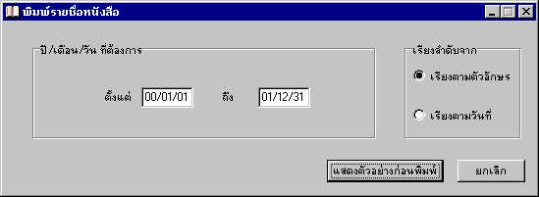

รูปที่ 21 แสดงภาพหน้าจอของโปรแกรมพิมพ์รายชื่อหนังสือ

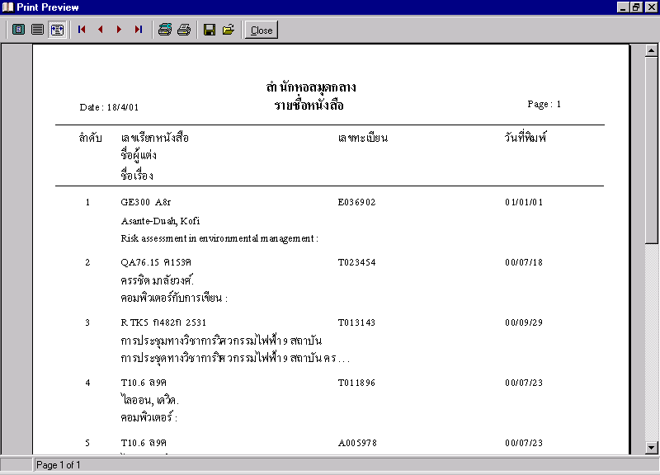
รูปที่ 22 แสดงภาพตัวอย่างก่อนพิมพ์รายชื่อหนังสือ

3.4.2 พิมพ์บาร์โค้ด สันปก บัตรประจำหนังสือ ซองบัตร
โปรแกรมพิมพ์บาร์โค้ด สันปก บัตรประจำหนังสือ ซองบัตร สามารถพิมพ์พิมพ์บาร์โค้ด สันปก บัตรประจำหนังสือ ซองบัตร ออกทางเครื่องพิมพ์ได้ โดยในขั้นแรกเป็นการเลือกช่วงวันที่ ในช่องตั้งแต่ และในช่องถึง โดยใส่ในรูปของ ปี/เดือน/วัน หรือ ปีเดือนวันติดกันก็ได้ เช่น 00/01/01 หรือ 000101 ก็ได้โดยจะต้องใส่รูปแบบของวันที่อย่างใดอย่างหนึ่งทั้ง 2 ช่องเท่านั้น แล้วคลิ้กที่ปุ่มตกลง แสดงดังรูปที่ 23
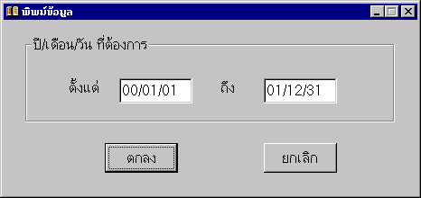

รูปที่ 23 แสดงภาพการเลือกช่วงวันที่ที่ต้องการ

เมื่อคลิ้กปุ่มตกลงแล้ว จะได้เลขทะเบียนของหนังสือตามที่ช่วงของวันที่ที่ได้เลือกไว้ แสดงดังรูปที่ 24 โดยจะแสดงอยู่ในช่องเลือกเลขทะเบียน สามารถทำการเลือกเลขทะเบียนที่ต้องการจะพิมพ์โดยทำการคลิ้กเลขทะเบียนที่ต้องการ แล้วคลิ้กปุ่ม Select -> เลขทะเบียนที่ต้องการพิมพ์จะอยู่ในช่องเลขทะเบียนที่จะพิมพ์ หรือคลิ้กที่ปุ่ม SelectAll เลขทะเบียนในช่องเลือกเลขทะเบียนทั้งหมด จะมาอยู่ที่ช่องเลขทะเบียนที่จะพิมพ์ นอกจากนี้ยังสามารถเลือกเลขทะเบียนในช่องเลขทะเบียนที่จะพิมพ์เมื่อไม่ต้องการที่จะพิมพ์รายละเอียดของเลขทะเบียนนั้นโดยคลิ้กปุ่ม <- Remove หรือคลิ้กปุ่ม Clear เมื่อต้องการจะลบเลขทะเบียนทั้งหมดที่อยู่ในช่องเลขทะเบียนที่จะพิมพ์ได้
ผู้ใช้ยังสามารถเพิ่มเลขทะเบียนที่ต้องการจะพิมพ์เองได้ โดยใส่เลขทะเบียนที่ต้องการลงในช่องเพิ่มเลขทะเบียน แล้วคลิ้กปุ่ม Add
เมื่อได้เลขทะเบียนที่ต้องการพิมพ์เรียบร้อยแล้ว ผู้ใช้สามารถเลือกได้ว่าจะพิมพ์ออกมาในลักษณะใด โดยสามารถเลือกได้ ดังนี้ บาร์โค้ด, สันปก, บัตรประจำหนังสือ และซองบัตร เมื่อเลือกลักษณะการพิมพ์แล้ว จากนั้นก็ทำการคลิ้กปุ่มพิมพ์เพื่อพิมพ์ลักษณะการพิมพ์ในรูปแบบนั้นออกมาทางเครื่องพิมพ์

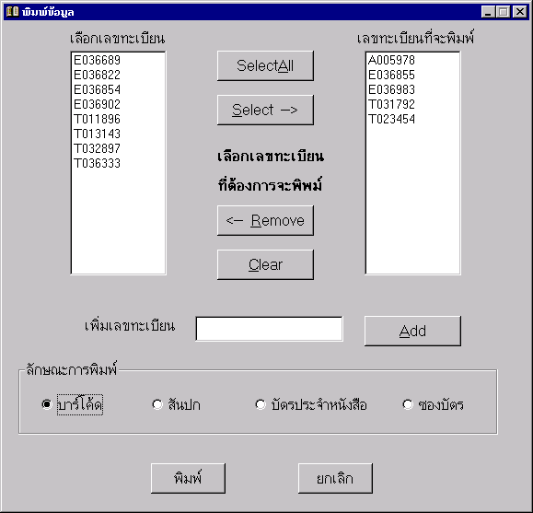

รูปที่ 24 แสดงภาพการโปรแกรมการพิมพ์รายละเอียดต่างๆ

